Índice

1. Objetivo 2
2. Macro Fluxo 2
3. Software 2
4. Como acessar 2
5. Tipo 2
6. Sintoma 3
7. Descrição 3
7.1 Acessar o link 3
7.1.1 Suporte N2 Siebel da Smiles 4
7.1.2 Suporte no Parceiro 4
8. Dúvida 4
9. Controle de Revisões 4

Objetivo
Verificar se ocorreu uma dificuldade na utilização do Portal de Parceiros.

Macro Fluxo

Software
Siebel

Como acessar
https://clientes.smiles.com.br/loyaltyscw_ptb/

Tipo
Incidente

Sintoma
Ao acessar o link https://clientes.smiles.com.br/loyaltyscw_ptb/.
Irá aparecer a seguinte tela de erro abaixo.
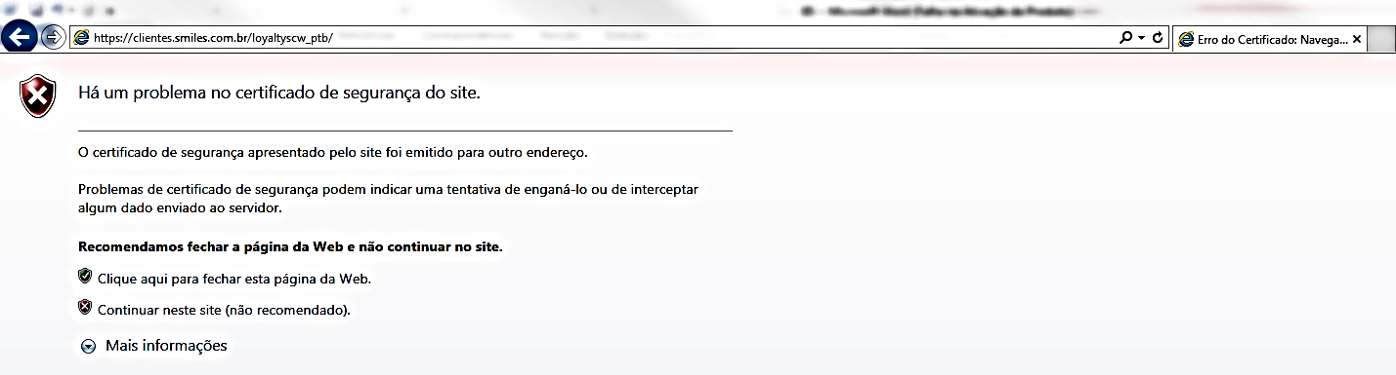

Descrição

Acessar o link
Acesse o link: https://clientes.smiles.com.br/loyaltyscw_ptb/, utilizando o seu navegador.

Tela de erro

Tela correta (funcionando)
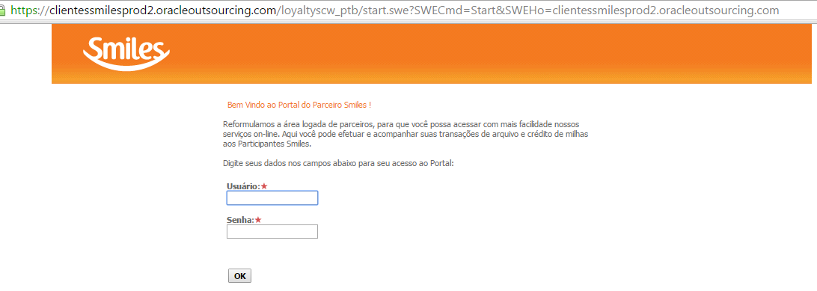

Suporte N2 Siebel da Smiles
Caso o site esteja indisponível para os usuários da Smiles e Parceiro.
Entrar em contato com o Suporte N2 Siebel da Smiles.

Suporte no Parceiro
Caso o site esteja indisponível somente para o Parceiro.
Informe ao solicitante que entre em contato com a equipe de TI do Parceiro.

Dúvida
Caso tenha alguma dúvida e / ou ajuste no procedimento, entre em contato com o Suporte N2 Siebel da Smiles.

Controle de Revisões
Revisão | Data | Editor | Descrição da Modificação
1.0 | 13/07/2016 | Tânia Ferro  (Chacon | Ilimitada) | Elaboração do procedimento

